COSAS QUE PASAN…

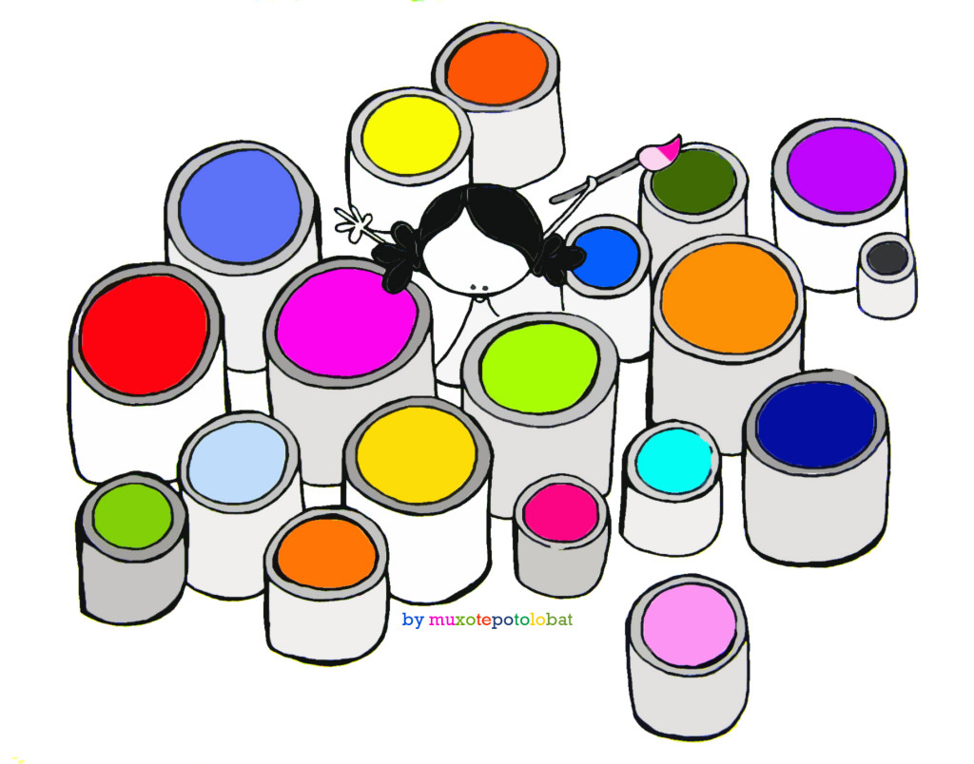

**22. octubre. 2018**

Buenos días. Otra vez es martes y hablamos de Cosas Que Pasan.

Este fin de semana hemos oído noticias bastante duras. Ayer nos hablaba Paco desde aquí mismo de las lluvias torrenciales que han sacudido algunas partes de España y, concretamente, varios pueblos de Málaga. Y nos decía: seguramente todo esto es consecuencia del cambio climático y ahí sí que tenemos algo que hacer cada uno, aunque sea una cosa pequeña.

Otra de las noticias que me ha impresionado es la de una caravana de miles de personas que han salido de su país, Honduras, en busca de una vida mejor. No tienen qué comer, no hay trabajo, hay demasiada violencia en su país y buscan un lugar donde poder salir adelante.

Honduras está en América central. Los primeros que salieron han atravesado Honduras, Guatemala y están en Méjico. Quieren atravesar también este país y llegar a Estados Unidos.

No lo tienen fácil. El gobierno de Estados Unidos no quiere dejarles entrar. Mientras, en los países que van atravesando, hay mucha gente que sale al encuentro de la caravana y les ofrecen comida, un lugar donde descansar… Siempre hay personas dispuestas a echar una mano…

No sé por qué, mientras veía en la tele la caravana de los hondureños, se me vino a la cabeza una imagen del viernes en el colegio… Los de 1º y 2º de Primaria andaban con sus huchas del Domund, como una pequeña caravana solidaria, yendo a las clases de los mayores para pedirles una ayuda para los misioneros.

Diréis: ¿qué tiene que ver una cosa con otra? La caravana de los hondureños es demasiado grave y lo nuestro del colegio, es una cosa mínima… Es verdad. Pero en todo, algo podemos hacer, aunque sea pequeño. El ir con la hucha buscando a los mayores; el echar una moneda en la hucha; incluso el pedirla a mi compañero porque se me olvidó… son cosas pequeñas, es verdad. Pero si no hacemos esas cosas pequeñas, ¿cómo vamos a ser capaces de hacer las grandes?

Hay que entrenarse, poco a poco, para cambiar el mundo. Enredarse en un sueño es también enredarse en lo pequeño.

¡Que paséis un buen día haciendo, por lo menos, una o dos cosas pequeñas!

Mañana es miércoles: celebración de la Eucaristía a las 8’20. Además de la clase de 4º ESO, que le toca, estáis invitados a venir todos los niños de 5º de Primaria. Es también la celebración para vosotros. Decidlo en casa, por si pueden venir vuestros padres con vosotros.